Муниципальное бюджетное дошкольное образовательное учреждение
детский сад № 26 г. Углегорска Сахалинской области

Методическая разработка
Тема: «Формирование творческих способностей у дошкольников в
дополнительном образовании с использованием технологий проектной деятельности»

Иванова Юлия Петровна
Педагог дополнительного образования

2026 г.
Аннотация. Автором методической разработки на тему «Формирование творческих способностей у дошкольников в дополнительном образовании с использованием технологий проектной деятельности» является Иванова Юлия Петровна, педагог дополнительного образования МБДОУ № 26 г. Углегорска 1 квалификационной категории.
Основная идея разработки – раскрывается педагогический потенциал технологии проектной деятельности как эффективного средства формирования творческих способностей детей старшего дошкольного возраста. Описаны этапы организации проектной деятельности (погружение, планирование, реализация, презентация, рефлексия), адаптированные для психолого-педагогических особенностей дошкольников.
Разработка содержит опыт работы, имеющий значимость для профессиональной деятельности педагогических работников дошкольных образовательных организаций и может служить воспитателям, педагогам дополнительного образования и специалистам образцом при составлении плана работы с дошкольниками с учётом интеграции разных областей по формированию творческих способностей в изобразительной деятельности направленных на развитие воображения, познавательной инициативы и самостоятельности детей. Методическая разработка включает примерную структуру проекта, что позволяет применять её как готовый алгоритм для организации работы с воспитанниками.
Целевая аудитория:
Основная аудитория:
Педагоги дополнительного образования (руководители кружков, студий, секций художественно-эстетической, познавательной направленности); методисты, воспитатели старших и подготовительных групп ДОУ;
студенты педагогических колледжей и вузов.
Адресаты (прямые потребители):
Дети старшего дошкольного возраста (5–7 лет).

Содержание

Введение …………………………………………………………………………. 4
1. Теоретические основы формирования творческих способностей у
дошкольников в дополнительном образовании с использованием
технологий проектной деятельности ………………………………….. 5
2. Методологические основы формирования творческих способностей у
дошкольников в дополнительном образовании с использованием
технологий проектной деятельности ………………………………….. 8
3. Реализация плана по формированию творческих способностей у
дошкольников в дополнительном образовании с использованием
технологий проектной деятельности ………………………………… 12
Заключение ……………………………………………………………………... 14
Список литературы …………………………………………………………….. 15
Приложение 1. «Примерный перечень рекомендуемых тем для проектной
деятельности с дошкольниками, распределённый по месяцам
учебного года. ………………………………………………. 16
Приложение 2. Паспорт проекта. ..……………………………………………. 18
Приложение 3. «Работа с родителями по формированию творческих
способностей дошкольников в реализации проектной
деятельности. ……………………………………………….... 25
Приложение 4. Фотоотчёт о реализации проекта. …………………………... 29

Введение

Актуальность. Проблематика обусловлена тем, что на современном этапе социально – экономического развития Россия находится на стадии непростых социокультурных трансформаций, затрагивающих все аспекты жизнедеятельности общества.
В современном дошкольном образовании особое внимание уделяется развитию творческих способностей детей. В соответствии с требованиями ФГОС ДО, развитие творческого потенциала личности является приоритетной задачей. Творческие способности – основа для успешного обучения и самореализации личности. Дополнительное образование предоставляет уникальную возможность для углубленного изучения тем, выходящих за рамки основной программы, и реализации индивидуального подхода. Проектная деятельность становится одним из ведущих методов, способствующих всестороннему развитию ребёнка, формированию у него исследовательских и коммуникативных навыков. Технология проектной деятельности позволяет интегрировать различные виды деятельности (игровую, познавательную, коммуникативную), что способствует гармоничному развитию ребенка и формированию у него инициативности, самостоятельности и креативности.
Новизна: заключается в гармоничном синтезе интеграции трёх ключевых компонентов, которые в совокупности создают качественно новый педагогический инструмент:
- Система дополнительного образования: её добровольный, вариативный и личностно-ориентированный характер.
- Технология проектной деятельности: как метод, а не просто набор заданий.
- Направление на развитие творческих способностей: целенаправленное развитие креативности.
Раньше эти элементы часто существовали параллельно. Творчество развивалось на занятиях по рисованию, а проекты могли носить чисто познавательный характер. Новизна подхода – в целенаправленном использовании проекта как «инструмента для развития креативности», а не только для усвоения знаний. Это позволяет сместить акцент с обучения по образцу на сотворчество, где ребёнок выступает не пассивным потребителем знаний, а активным автором, исследователем и создателем.
Проектная деятельность – эффективный инструмент, позволяющий не только формировать у детей навыки самостоятельного мышления, но и развивать воображение, креативность, инициативность и умение работать в коллективе.

1. Теоретические основы формирования творческих способностей у
дошкольников в дополнительном образовании с использованием
технологий проектной деятельности.
Развитие творческих способностей в дошкольном возрасте является одной из значимых задач современного образования. Теоретический фундамент данного подхода базируется на интеграции ведущих положений отечественной и зарубежной психологии, педагогики и современных требований к образовательному процессу, закреплённых в ФГОС ДО.
1. Психолого – педагогические основы.
В основе концепции лежит понимание творчества не как редкого дара, а как универсальной способности, присущей каждому ребёнку (Л. С. Выготский, Н. А. Бердяев).
Л. С. Выготский рассматривал воображение (ключевой компонент творчества) как центральную психическую функцию, которая, подобно мышлению, требует развития и обучения. Он утверждал, что творчество существует не только там, где создаётся великое, но и везде, где человек воображает, комбинирует, изменяет и создаёт что-либо новое.
Д. Б. Эльконин и А. Н. Леонтьев подчёркивали, что развитие происходит в ведущей деятельности. Для дошкольника это игра. Проектная деятельность, обладая игровыми элементами (сюжет, роли, воображаемая ситуация), становится для ребёнка естественным «полигоном» для проявления и развития творчества.
Проектная деятельность выступает как наиболее эффективный педагогический инструмент для решения этой задачи, опираясь на фундаментальные положения отечественной и мировой психолого-педагогической науки.
В основе проектной деятельности лежат ключевые психологические концепции, объясняющие механизмы развития ребёнка.
Теория деятельности (Л. С. Выготский, А. Н. Леонтьев, А. В. Запорожец). Согласно этой теории, психика и личность ребёнка развиваются не пассивно, а в процессе активной, целенаправленной деятельности. Проект – это не просто набор заданий, а целостная, осмысленная деятельность, имеющая для ребёнка личную значимость и приводящая к созданию конкретного, видимого продукта. Именно в такой деятельности формируются высшие психические функции: воображение, мышление, речь.
Концепция «Зоны ближайшего развития» (Л. С. Выготский). Проектная деятельность идеально реализует этот принцип. Ребёнок решает задачи, которые он ещё не может решить самостоятельно, но справляется с ними при поддержке взрослого или более компетентного сверстника в ходе совместной работы. Это позволяет ему «подтягиваться» на новый уровень развития.
Теория развития воображения (Л. С. Выготский). Выготский рассматривал воображение как центральную психическую функцию, связанную со всеми остальными (памятью, мышлением, эмоциями). Он утверждал, что воображение развивается через деятельность. Проект, требующий создания нового продукта (постройки, рисунка, истории), является мощнейшим стимулом для развития воображения и фантазии.
Проектный метод в педагогике имеет глубокие корни и современное научное обоснование. Идеи гуманистической педагогики (Дж. Дьюи). Американский философ и педагог Джон Дьюи утверждал, что обучение должно быть «Обучением через делание» («Learning by doing»). Ребёнок лучше всего усваивает знания и развивает способности, когда он сам активно исследует мир, ставит вопросы и ищет на них ответы.
Развитие ребёнка происходит в процессе активной деятельности и
проектная деятельность полностью соответствует этому принципу, являясь комплексной формой организации детской активности, которая интегрирует все пять образовательных областей (социально-коммуникативную, познавательную, речевую, художественно-эстетическую и физическую).
Дополнительное образование создаёт уникальные условия для развития творчества, которые сложно реализовать в рамках основной общеобразовательной программы:
Актуальность проблемы и явилась основой для выбора темы для данной методической разработки.
Отметив одно из направлений в основных принципах Федерального государственного образовательного стандарта дошкольного образования – формирование творческих способностей у дошкольников в дополнительном образовании. Используя в своей педагогической работе технологии проектной деятельности, были определены основные ориентиры:
– Добровольности (ребёнок выбирает кружок или студию по интересам. Это обеспечивает высокий уровень внутренней мотивации – главного двигателя творческого процесса. Участие в проекте основано на интересе и желании ребёнка);
– Гибкость и вариативность детской инициативы (отсутствие жёстких стандартов и рамок позволяет педагогу выстраивать индивидуальные образовательные маршруты и погружаться в тему настолько глубоко, насколько это интересно детям. Темы и содержание проектов рождаются из вопросов и наблюдений самих детей («Когда приходит Новый год?», «Почему листья желтеют?», «Как работает светофор?» и др.)
– Наглядности и практической направленности (акцент делается не на усвоении суммы знаний, а на создании конкретного продукта (поделки, спектакля, макета), что напрямую связано с реализацией творческого замысла. Результат проекта всегда материален и может быть представлен (макет, книга, выставка, спектакль);
– Сотрудничества (проект объединяет усилия детей, педагога и родителей)
Намечена цель: Создание условий для эффективного формирования и развития творческих способностей детей дошкольного возраста в рамках дополнительного образования посредством использования технологии проектной деятельности.
Определены и сформулированы основные задачи:
– Формировать у детей интерес к исследовательской и творческой деятельности.
– Развивать воображение, фантазию, умение нестандартно мыслить.
– Обучать детей планированию, постановке целей и достижению результата.
– Способствовать развитию коммуникативных навыков и умение работать в команде.
– Вовлекать родителей в образовательный процесс.
Таким образом, теоретической основой использования проектной деятельности для развития творчества является понимание ребёнка как активного творца собственного развития. Сочетание высокой мотивации (доп. образование) и эффективного инструмента (проектная деятельность) создаёт оптимальные условия для превращения потенциальных творческих способностей в реальные. Проект создаёт уникальное пространство, где пересекаются познавательные интересы ребёнка, потребность в самовыражении и возможность действовать в сотрудничестве со взрослыми и сверстниками для достижения значимого результата.

2. Методологические основы формирования творческих способностей у
дошкольников в дополнительном образовании с использованием
технологий проектной деятельности.
Главные принципы планирования работы по формированию творческих способностей у дошкольников через проектную деятельность. Эти принципы обеспечивают системность, эффективность и гуманистическую направленность всего образовательного процесса.
1. Принцип гуманистической направленности и ценностного отношения к личности ребёнка – фундаментальный принцип, согласно которому ребёнок рассматривается как уникальная личность, обладающая безграничным творческим потенциалом.
- В центре планирования находится не программа, а интересы, потребности и возможности конкретного ребёнка. План создаётся «для ребёнка», а не «для отчёта».
- Темы проектов выбираются на основе диагностики интересов детей.
- План предусматривает вариативность заданий, позволяющую каждому ребёнку проявить себя в соответствии с его индивидуальными особенностями.
- Создаётся психологически безопасная среда, где право на ошибку является нормой, а самооценка ребёнка поддерживается и укрепляется.
2. Принцип системности и последовательности
Проектная деятельность не должна быть набором случайных занятий. Планирование должно выстраивать логическую цепочку, ведущую к развитию творческих способностей.
- Планирование охватывает все этапы проекта (мотивационный, планирование, реализация, презентация, рефлексия) и обеспечивает постепенное усложнение задач.
- Разрабатывается годовой план, где проекты логически сменяют друг друга, углубляя и расширяя представления детей.
- Внутри каждого проекта этапы планируются последовательно, где результат одного этапа становится основой для следующего.
3. Принцип интеграции образовательных областей
Творчество не существует в вакууме. Оно питается знаниями, эмоциями и двигательной активностью. План должен отражать эту взаимосвязь.
- В рамках одного проекта решаются задачи из всех пяти образовательных областей ФГОС ДО (социально-коммуникативное, познавательное, речевое, физическое, художественно-эстетическое развитие).
- При составлении плана проекта педагог прописывает, какие задачи из каждой области будут решаться. Например, в проекте «Космос»:
– Познавательное: изучение планет, знакомство с космонавтами- героями.
– Речевое: разучивание стихов, составление рассказов.
– Физическое: подвижная игра «Невесомость», «Кометы и звёзды».
– Художественно-эстетическое: рисование, лепка, аппликация.
4. Принцип деятельностного подхода
Ребёнок развивается только в процессе активной, осмысленной деятельности. План должен быть планом «действий», а не планом «передачи знаний».
- Ребёнок – не объект обучения, а активный субъект деятельности. Он сам ищет информацию, экспериментирует, создаёт продукт.
- План насыщается практическими, исследовательскими и творческими задачами.
- Вместо пункта «Рассказать детям о планетах» в плане появляется пункт «Организовать поисковую деятельность по поиску информации о планетах в энциклопедиях».
5. Принцип гибкости и адаптивности
План – это не догма, а гибкий инструмент. Живая проектная деятельность часто вносит свои коррективы.
- План должен позволять отклоняться от первоначального замысла, если этого требуют интересы детей или внезапно возникшая ситуация.
- Планирование ведётся в виде «дорожной карты» с ключевыми точками (этапами), но без жёсткой детализации каждого шага.
- Педагог готов изменить ход проекта, если увидит, что у детей появился более сильный интерес к какому-то аспекту темы.
6. Принцип партнёрского взаимодействия с семьёй
Семья — главный союзник в развитии ребёнка. План должен включать конкретные формы работы с родителями.
- Родители являются активными участниками образовательного процесса, а не пассивными наблюдателями.
- В годовом и календарном плане обязательно выделяются мероприятия для родителей: консультации, совместные мастер-классы, участие в выставках и итоговых праздниках.
Соблюдение этих принципов при планировании позволяет превратить образовательный процесс из рутинного занятия в увлекательное совместное творчество педагога и детей, где главной ценностью становится развитие уникальной личности ребёнка.
Для формирования творческих способностей, направленных на активизацию воображения, самостоятельности и познавательной инициативы у дошкольников в проектной деятельности применяется комплекс разнообразных методов и приёмов:
- Экспериментирование и опыты
Практическое исследование свойств веществ и явлений окружающего
мира. «Что будет, если...?», смешивание красок для получения новых
цветов, опыты с водой (тонет/не тонет), создание простейших вулканов
из соды и уксуса.
- Наблюдение.
Целенаправленное восприятие предметов и явлений. Наблюдение за изменениями в природе во время прогулки, рассматривание иллюстраций в книгах с целью найти отличия или детали, наблюдение за процессом (например, как сохнет краска).
- Решение проблемных ситуаций.
Создание педагогом воображаемой ситуации, требующей от детей поиска решения. «Космонавты прилетели на необитаемую планету, а их корабль сломался. Из чего можно построить временное убежище из того, что есть вокруг?».
Методы и приёмы для организации продуктивной (творческой) деятельности
Эти приёмы непосредственно связаны с созданием продукта проекта.
- Использование нетрадиционных техник изобразительной деятельности
Применение нестандартных материалов и способов их использования для создания художественного образа (кляксография, рисование ватными палочками «пуантилизм», монотипия, граттаж, пластилинография, аппликация из салфеток или круп, соли, песка и т.д.)
- Конструирование и моделирование.
Создание объёмных моделей по собственному замыслу или по условиям (конструирование из различных материалов: бумага, картон, конструкторы LEGO, бросовый материал), создание макетов, коллажей.
Игры, игровые приёмы, повышающие качество усвоения материала и проявления творчества.
- Сюжетно-ролевые игры (игры с распределение ролей в разных сюжетах)
- Дидактические игры (игры с правилами, направленные на развитие определённых навыков, для развития коммуникативных навыков.
- Игры на сплочение коллектива («Паутинка», где дети передают клубок ниток, говоря комплименты), игры на развитие речи («Составь рассказ по картинке»).
Обсуждение и диалог.
- Организация бесед, где каждый ребёнок может высказать своё мнение «Круг идей»: дети по очереди высказываются на заданную тему «Активное слушание»: детей учат не только говорить, но и слушать друг друга, не перебивая.
Совместное планирование.
- Совместное с педагогом составление плана действий с помощью наглядных средств (рисование карты проекта, составление списка задач на доске).
Грамотное сочетание этих методов и приёмов позволяет сделать проектную деятельность не просто набором заданий, а увлекательным процессом открытия нового, в котором каждый ребёнок может проявить свои уникальные творческие способности.
Обеспечение грамотной, интегрированной основы образовательного процесса в ДОУ не обходится без тесного взаимодействия между специалистами, что является ключевым фактором успеха при реализации проектной деятельности в системе дополнительного образования. Комплексный подход, когда педагоги разных направлений объединяют свои усилия, позволяет создать единое, насыщенное и многогранное образовательное пространство, которое максимально способствует развитию творческих способностей детей.

3. Реализация плана по формированию творческих способностей у
дошкольников в дополнительном образовании с использованием
технологий проектной деятельности.
В соответствии с требованиями ФГОС ДО, одной из ключевых задач является развитие творческого потенциала личности ребёнка.
В рамках реализации системы дополнительного образования в нашем детском саду организовано объединение художественной направленности «Разноцветные ладошки», где обучение строится на добровольной основе и интересе детей.
Целью работы педагога дополнительного образования стало создание условий для эффективного формирования и развития творческих способностей детей дошкольного возраста в рамках дополнительного образования, где технология проектной деятельности выступает наиболее эффективным средством для достижения этой цели.
Работа строится по основным направлениям и модульному принципу включая в себя следующие этапы:
Подготовительный этап:
- Проведение диагностики начальных творческих способностей детей (беглость, гибкость, оригинальность мышления).
- Совместно с детьми на основе их интересов выбраны и спланированы темы проектов на год (например: «Раз ладошка, два ладошка», «Этот загадочный космос», «Такая разная осень», «Народная игрушка», «Ёлочка – Красавица, ты нам очень нравишься»). Приложение 1
- Разработаны паспорта проектов, включающие интеграцию с другими специалистами (музыкальным руководителем, инструктором по физкультуре). Приложение 2
Практический этап (Реализация проектов):
- Организована и поддерживалась развивающая предметно-пространственная среда, насыщенная разнообразными материалами для творчества (традиционными и нетрадиционными).
- В рамках проектов активно использовались методы, стимулирующие воображение: «мозговой штурм», решение проблемных ситуаций, экспериментирование.
- Дети осваивали различные техники изобразительной деятельности, включая нетрадиционные (кляксография, «пуантилизм», монотипия, аппликация из салфеток, пластилинография и др.), что позволило каждому найти наиболее интересный для себя способ самовыражения.
- Организовано тесное взаимодействие с родителями: они были привлечены к сбору материалов, участию в мастер-классах и итоговых выставках. Приложение 3
Заключительный этап:
- Проведена презентация итоговых продуктов проектной деятельности (выставки творческих работ «Мои весёлые ладошки», итоговые занятия-праздники). Приложение 4
- Организована рефлексия с детьми: обсуждались трудности и успехи, что способствовало развитию навыков самооценки.
Анализ результатов работы
В ходе работы были получены следующие результаты:
1. Результаты в развитии детей:
- Повышение уровня развития творческих способностей: у 80 % воспитанников наблюдается положительная динамика по показателям оригинальности и гибкости мышления. Дети стали активнее предлагать нестандартные идеи и решения.
- Развитие познавательной активности: дети научились самостоятельно ставить вопросы и искать на них ответы в рамках проекта, проявлять фантазию, воображение, любознательность.
- Формирование личностных качеств: отмечается рост самостоятельности, инициативности и ответственности. Дети стали более уверенно работать в команде, договариваться и разрешать конфликты.
- Рост самооценки: успешная презентация своих работ на выставках и мероприятиях способствовала формированию чувства гордости за свой труд и уверенности в своих силах.
2. Результаты в профессиональной деятельности педагога:
- Освоена и успешно внедрена в практику технология проектной деятельности как эффективного средства развития креативности.
- Повысился уровень профессиональной компетентности в области применения нетрадиционных техник изобразительной деятельности.
- Наладилось эффективное партнёрское взаимодействие с родителями воспитанников, они стали активными участниками образовательного процесса.
Перспективы на дальнейшую деятельность:
Использование технологий проектной деятельности в системе дополнительного образования доказало свою высокую эффективность для формирования творческих способностей дошкольников. Созданная система работы позволяет не только развивать воображение и креативность, но и формировать у детей важнейшие личностные качества: самостоятельность, инициативность, умение работать в команде.
1. Углубление работы по развитию навыков рефлексии у детей.
2. Внедрение цифровых технологий (создание простых видеороликов по итогам проектов) для расширения спектра творческих возможностей.
3. Разработка более сложных, междисциплинарных проектов, требующих длительного времени на реализацию.

Заключение
Проектная деятельность – это не только способ обучения, но и возможность для каждого ребёнка проявить себя, раскрыть свой творческий потенциал и почувствовать себя успешным. Системная работа по развитию творческих способностей через проекты способствует формированию гармонично развитой личности, готовой к дальнейшему обучению и жизни в современном мире.
Подводя итог, можно с уверенностью утверждать, что использование технологий проектной деятельности в системе дополнительного образования является оптимальным и наиболее эффективным путём для формирования творческих способностей у детей дошкольного возраста. Данный подход представляет собой не просто набор педагогических приёмов, а целостную систему, основанную на современных психолого-педагогических принципах.
В ходе реализации проектной деятельности происходит комплексное развитие личности дошкольника. Творческие способности – беглость, гибкость и оригинальность мышления формируются не в рамках отдельных занятий, а органично вплетаются в увлекательный процесс познания и созидания. Параллельно с этим развиваются важнейшие личностные качества: самостоятельность, инициативность, коммуникативные навыки и уверенность в себе.
Для педагога этот подход становится инструментом профессионального роста, позволяя ему перейти от роли наставника к роли партнёра и помощника, умеющего не давать готовые решения, а предоставлять пространство, возможность и средства для нахождения оптимального решения задачи, что делает образовательный процесс более осмысленным и гуманным.
Таким образом, предложенная методика не только решает актуальную задачу развития творческих способностей, но и формирует у старших дошкольников «умение учиться»: ставить цели, планировать, искать нестандартные решения и нести ответственность за результат. Заложенный в ней потенциал создаёт прочную основу для дальнейшего успешного обучения в школе и развитие личности, готовой к творческому преобразованию окружающего мира.

Список литературы
1. Веракса Н. Е., Веракса А. Н. Проектная деятельность дошкольников.
Пособие для педагогов дошкольных учреждений. - М.: Мозаика-Синтез,
2012. - 112 с.
2. Дыбина О. В. Проектная деятельность детей 5–7 лет. - М.: ТЦ Сфера,
2019. - 128 с.
3. Киселева Л. С. Проектный метод в деятельности дошкольного
учреждения: Пособие для руководителей и практических работников ДОУ.
- М.: АРКТИ, 2015. - 96 с.
4. Лыкова И. А. Изобразительная деятельность в детском саду:
планирование, конспекты занятий, методические рекомендации.
Старшая группа. - М.: ТЦ Сфера, 2014.
5. Приказ Минпросвещения России от 27.07.2022 N 629 "Об утверждении Порядка организации и осуществления образовательной деятельности по дополнительным общеобразовательным программам" (Зарегистрировано в Минюсте России 26.09.2022 N 70226.
6. Федеральный государственный образовательный стандарт дошкольного образования (ФГОС ДО). Утвержден приказом Министерства образования и науки РФ от 17 октября 2013 г. № 1155.

Приложение 1

Примерный перечень рекомендуемых тем для проектной деятельности с дошкольниками, распределённый по месяцам учебного года.

План построен по принципу сезонности, учёта календарных праздников и познавательных интересов детей.
Сентябрь: Знакомство с детским садом; Здравствуй осень.
«Мы дружные ребята» (Социально-коммуникативное развитие, знакомство в группе, экскурсия по детскому саду).
«Что нам осень принесла?» (Познавательно-творческий проект, поделки- овощи, фрукты, урожай).
«Почему желтеют листья?» (Познавательно-исследовательский проект).
Октябрь: Золотая осень; Праздник урожая – ярмарка.
«Город мастеров: Умелые ручки» (художественно-эстетическое развитие, знакомство с народными промыслами).
«Волшебница-Осень» (творческий проект: рисование, аппликация из осенних листьев).
«Мой домашний питомец» (социально-коммуникативный проект, развитие эмпатии).
Ноябрь: Поздняя осень; Народная культура
«Народная игрушка» (история и роспись матрёшки, дымковской игрушки).
«Как звери готовятся к зиме» (познавательный проект о диких животных).
«Милой мамочке» (творческий проект к дню матери, портреты).
Декабрь: Зимушка - зима; Здравствуй, праздник Новый год!
«Ёлочка красавица, ты нам очень нравишься» (познавательно-творческий проект)
«Мастерская Деда Мороза» (изготовление ёлочных игрушек, подарков для родителей).
«Зимующие птицы нашего края» (познавательно-исследовательский проект, изготовление кормушек).
Январь: Зима, Спорт; Народная культура
«Зимние забавы» (Физкультурно-оздоровительный проект: создание плакатов, изучение видов спорта).
«Раз ладошка, два ладошка» (творческий, практико-ориентированный, социально-личностный. Выставка рисунков «Мои весёлые ладошки».
Февраль: Защитники Отечества и Патриотизм; Народные традиции.
«Будущие защитники» (знакомство с профессиями военных, родами войск).
«Кукла Масленица» (традиции и обычаи русского народа, подготовка к Масленице).
Март: Весна, природа; Женский день – 8 марта
«Подарок для мамы» (творческая мастерская: изготовление открыток, сувениров к 8 Марта).
«Весенние мотивы» (творческий проект о красоте весенней природы»,
«Перелётные птицы» (познавательный проект о мире птиц).
Апрель: Космос; Природа и Экология; Народные традиции.
«Этот загадочный космос» (познавательный проект ко Дню космонавтики - 12 апреля). Продукт: макет Солнечной системы, выставка поделок и рисунков «Космос».
«День Земли» (экологический проект: почему нужно беречь природу, сортировка мусора).
«Пасхальная радость» (знакомство с традициями и обычаями праздника Пасхи).
Май: «9 мая - день Победы!», «Здравствуй лето!»
«Мы помним, мы гордимся!» (патриотический проект ко Дню Победы 9 Мая).
Продукт: коллективная аппликация «Вечный огонь», выставка рисунков. «Скоро лето!» (проект-путешествие: изучаем страны/моря/обитателей лесов и рек в преддверии каникул).
Лето: «Путешествие в мир сказок» (театрализованный проект: создание декораций и кукол для постановки).

Приложение 2

Паспорт
Проекта «Раз ладошка, два ладошка».
(старшая, подготовительная группы)

Я рисую – руки в краске, это мелочь для меня,
Я рисую яркой краской, посмотрите на меня,
В садике рисуем краской, ушки, носик и глазки,
Получаются мордашки и детишки – замарашки!
(А. Усанова)

Сроки реализации проекта: январь – февраль 2026 г.
Участники проекта: дети старшей, подготовительной групп, педагог дополнительного образования, педагог-психолог, муз. руководитель, воспитатели групп
База исследования проекта: Детский сад № 26 г. Углегорск
Вид проекта: среднесрочный, групповой, творческий, практико-ориентированный, социально-личностный.
Актуальность проекта:
Рисование – интересный и полезный вид деятельности, в ходе которого разнообразными способами с использованием самых разных материалов создаются живописные и графические изображения. Рисование ладошками прекрасно развивает мелкую моторику, которая оказывает огромное влияние на речь и память ребенка. Ребенок начинает творить исходя из своего возраста, учится различным техникам рисования, которые пригодятся ему в дальнейшем при создании более взрослых и осознанных шедевров.
Рисование с помощью ладони - одно из любимейших детских занятий. Оно не только дарит радость творчества, увлекает и удивляет, но и всякий раз убеждает в том, что их ладошки необыкновенные, волшебные. С помощью ладошек можно делать отпечатки на бумаге и превращать их разные образы.
Познание человеком окружающего мира начинается с «живого созерцания», с ощущения и восприятия. Однако в последнее время все больше внимания уделяется интеллектуальному развитию ребенка, процессу сенсорного развития внимание уделяется явно недостаточно. Хотя известно, развитие ощущений и восприятий создает необходимые предпосылки для возникновения всех других, более сложных познавательных процессов (памяти, воображения, мышления). Развитая сенсорика - основа для совершенствования практической деятельности современного человека. Поэтому сенсорному развитию дошкольников должно уделяться значительно больше времени в воспитательном процессе.
Цель проекта:
Воспитывать интерес к рисованию, самостоятельным навыкам изображения, украшение разных рисунков и формировать представления о сенсорных эталонах цвета.
Задачи проекта: Старшая, Подготовительная группа
- развитие мелкой моторики рук;
- развитие мышления;
- развитие творческих способностей;
- развитие воображения;
- умение концентрировать внимание;
- учить выполнять элементарные продуктивные действия;
- развивать речевую активность;
- помочь открыть многоцветие мира;
- способствовать развитию желания заниматься рисованием - развитие мелкой моторики рук, обострение тактильного восприятия;
- улучшение цветовосприятия;
- концентрация внимания;
- повышение уровня воображения и само - оценки;
-расширение и обогащению художественного опыта;
-формирование предпосылок учебной деятельности (самоконтроль, самооценка, обобщенные способы действия) и умение взаимодействовать друг с другом;
-активность и самостоятельность детей в изодеятельности;
-умение находить новые способы для художественного изображения;
-умение передавать в работах свои чувства с помощью различных средств выразительности.
- помочь открыть многоцветие мира;
- закреплять названия семи цветов спектра в игровой форме;
- развивать важнейшие для художественного творчества умения видеть мир глазами творца - художника;
-формировать наблюдательность и внимательность;
- предоставить свободу в отражении доступными для ребёнка художественными средствами своего видения мира.
- помочь открыть многоцветие мира;
- развитию художественного творчества;
Гипотеза проекта:
Творческие способности детей будут эффективно развиваться при условии, если будет разработана система работы с детьми по изобразительной деятельности.
Интеграция образовательных областей:
Познание, Социализация, Коммуникация, Безопасность, Чтение художественной литературы, Художественное творчество, Музыка.
Методы и приемы реализации проекта:
Беседа;
Рассматривание иллюстраций;
Заучивание стихотворений, отгадывание загадок;
Прослушивание музыкальных произведений;
Экспериментирование;
Продуктивная деятельность.
Ожидаемые результаты:
Овладение детьми определенными знаниями, умениями, навыками в процессе рисования (сформировывается представление о сенсорных эталонах цвета);
Выявление и осознание ребенком своих способностей;
Сформировываются способы самоконтроля;
Обогащается речь детей. Развивается мелкая моторика рук;
Развивается мышление, воображение, память.
Вся работа над проектом делится на следующие этапы:
1 этап – Подготовительный
Определить вид проекта.
Определить цель и задачи проекта.
Обеспечить информационное, учебно-материально-техническое оснащение проекта.
2 этап – Организация проекта
Разработка проекта:
Донести до участников проекта важность данной темы.
Создать развивающую среду: подобрать иллюстративный материал, художественную литературу по теме и т.д.
Подобрать материал для продуктивной деятельности.
В силу индивидуальных особенностей, развитие творческих способностей не может быть одинаковым у всех детей, поэтому на занятиях я даю возможность каждому ребенку активно, самостоятельно проявить себя, испытать радость творческого созидания. Все темы изменяются по принципу постепенного усложнения материала.
Материал подобран с учетом реализации межпредметных связей по разделам:
1. «РАЗВИТИЕ РЕЧИ». На занятиях используется прием комментированного рисования. В процессе самого рисования ведется непрерывный разговор с детьми, дети друг с другом обсуждают свою работу. Использование на занятиях художественного слова: потешек, загадок. Выполняя практические действия, дети способны усвоить много новых слов и выражений активного и пассивного словаря детей, развитие коммуникативной функции речи, развитие связной речи.
2. «ОЗНАКОМЛЕНИЕ С ОКРУЖАЮЩИМ». Для занятий по изодеятельности подбираются сюжеты близкие опыту ребенка, позволяют уточнить уже усвоенные им знания, расширить их, применить первые варианты обобщения. На занятиях дети узнают о различных явлениях природы, о жизни людей, о жизни животных.
3. «СЕНСОРНОЕ ВОСПИТАНИЕ». Занятия по изодеятельности способствуют усвоению знаний о цвете, величине, форме, количестве предметов и их пространственном расположении.
4. «МУЗЫКАЛЬНОЕ ВОСПИТАНИЕ». Рисование по передаче восприятия музыкальных произведений. Использование рисунков в оформлении к праздникам, музыкального оформления для создания настроения и лучшего понимания образа, выражения собственных чувств.
5. «ФИЗИЧЕСКАЯ КУЛЬТУРА». Использование физминуток, пальчиковой гимнастики, работа по охране зрения и предупреждению нарушения осанки.
Используемые приемы и методы:
Эмоциональный настрой – использование музыкальных произведений
Практические – упражнения, игровые методы
Словесные методы – рассказы, беседы, художественное слово, словесные приемы – объяснение, пояснение, пед. оценка.
Наглядные методы и приемы – наблюдения, рассматривание, показ образца, показ способов выполнения и др.
Все методы используются в комплексе.
При проведении детской деятельности придерживаемся основных правил:
1. Использование приема транслирования информации.
2. Отбор тематического содержания.
3. Главный герой рисования – ребенок.
4. Педагог создает схематические изображения.
5. Не только рассказывает о том, что нарисовано, но и показать посредством изобразительных действий.
6. В качестве «физкультминутки» - используются имитационные движения, сопровождаемые комментированной речью.
Вся деятельность строятся по коммуникативному принципу:
1. Создание оптимальных условий для мотивации детской речи.
2. Обеспечение главных условий общения.
3. Стимуляция и поддержание речевой инициативы.
4. Использование различных коммуникативных средств.
Этапы проекта. Деятельность педагога. Деятельность детей.
1 этап 1. Формулирует проблему (цель). При постановке цели определяется и продукт проекта.
2. Вводит в игровую (сюжетную) ситуацию.
3. Формулирует задачу. 1. Вхождение в проблему.
2. Вживание в игровую ситуацию.
3. Принятие задачи.
4. Дополнение задач проекта
2 этап 4. Помогает в решении задачи.
5. Помогает спланировать деятельность.
6. Организует деятельность.
7. Практическая помощь (по необходимости).
8. Направляет и контролирует осуществление проекта. 5. Объединение детей в рабочие группы.
6. Распределение амплуа.
7. Формирование специфических знаний, умений навыков.
3 этап 9. Подготовка к выставке.
10.Выставка. 8. Продукт деятельности готовят к выставке.
9. Представляют (зрителям или экспертам) продукт деятельности.
Календарно-тематическое планирование
Старшая группа (5 - 6 лет)
Тема. Срок реализации. Программное содержание.
1. «Ладошка правая, ладошка левая»
3 неделя января.
Цель: Учить обмакивать ладошку в краску или наносить пальчиком правой руки краску на левую ладошку и делать отпечаток в «окошке».
2. «Совушка – сова большая голова»
4 неделя января.
Цель: Учить создавать образ птицы. Туловище: ладошку густо покрываем краской и рисуем круговыми движениями, вверху краску растягиваем пальчиками для создания образа совы. Крылышки: отпечатки ладошки правой и левой. Глаза рисуем кончиками пальцев. Зрачки, клюв и лапки – ватной палочкой.
3. «Золотая рыбка» по сказке А.С. Пушкина
1 неделя февраля.
Цель: Создать для детей условия для наиболее полного и свободного раскрытия их творческих способностей с помощью средств нетрадиционного рисования; активизировать коммуникативные умения и навыки детей.
4. «Домашняя птица»
2 неделя февраля.
Цель: Познакомить детей с техникой печатания ладошкой. Учить дополнять изображение деталями с помощью кисточки. Развивать способность сочувствовать.
5. «Лесная полянка»
3 неделя февраля.
февраля. Цель: Развивать воображение, фантазию, художественно-эстетический вкус, чувство ритма, цветовосприятия и творческие способности. Воспитывать желание прийти на выручку, аккуратность и осторожность при работе с материалами.
6. «Поздравим наших мам»
4 неделя февраля. Цель: Продолжать рисование «рисование ладошкой». Вызвать эмоционально-эстетический отклик на тему занятия.
Календарно-тематическое планирование
Подготовительная группа (6 – 7 лет)
Тема. Срок реализации. Программное содержание.
1. На морском дне: «Морской конек»
3 неделя января.
Цель: Учить фантазировать. Отправляемся «путешествовать» с золотой рыбкой. Учить делать отпечатки ладошки в разных направлениях. Развиваем воображение.
2. «Дружная семейка осьминогов»
4 неделя января.
Цель: Продолжать фантазировать. Туловище осьминогов рисуем тыльной стороной ладошки. Щупальцы – «живая линия» - пальчиком с удалением. Водоросли – «живая линия». Песок и камушки кончиками пальцев.
3. «Снегири»
1 неделя февраля.
Цель: Учить детей рисовать птицу нетрадиционным способом оттиск - ладошкой, располагать изображение по центру листа бумаги. Развивать память, воображение, логическое мышление, творческие способности: чувство цвета, фантазию. Воспитывать эмоционально - положительное отношение к рисованию, стремление к достижению результата. Доставить детям радость от выполненной работы.
4. «Царевна - Лебедь» по сказке А.С. Пушкина
2 неделя февраля.
Цель: учимся делать отпечатки ладошек полукругом – хвост и крылья лебедя.
5. «Летят перелетные птицы»
3 неделя февраля.
Цель: учить создавать образ стайки птиц при помощи отпечаток ладошки, сильно отводя большой пальчик в сторону (шея и голова птицы), рисовать глаза.
6. «Цветы для мамы»
4 неделя февраля.
Цель: учить делать отпечатки в разных направлениях.
Листочки рисуем тремя пальчиками, передвигая их сверху вниз с наклоном к стебельку.
Материал проекта способствует:
- Повышению уровня воображения и самооценки;
- Концентрации внимания;
- Улучшению цветовосприятия;
- Расширению и обогащению художественного опыта;
- Развитию мелкой моторики рук;
- Обострению тактильного восприятия;
- Формированию предпосылок учебной деятельности (самоконтроль,
самооценка, обобщенные способы действия);
- Коммуникативные навыки, умению взаимодействовать друг с другом;
- Активности и самостоятельности детей в изодеятельности;
- Умению находить новые способы для художественного изображения;
- Умению передавать в работах свои чувства с помощью различных средств
выразительности.
3 этап – Заключительный
Оформление выставки рисунков «Мои разноцветные ладошки»

МЕТОДИЧЕСКОЕ ОБЕСПЕЧЕНИЕ
1. Программа «Цвет творчества» Н.В. Дубровская, Санкт-Петербург, «ДЕТСТВО-ПРЕСС», 2013г.
2. «Рисование с детьми дошкольного возраста» под редакцией Р.Г. Казаковой - Москва 2015
3. «Рисуем без кисточки» А. А. Фатеева - Академия развития, 2016
4. «Яркие ладошки» Н.В. Дубровская - «Детство-пресс», 2014
5. «Рисунки, спрятанные в пальчиках» Н.В. Дубровская - «Детство-пресс», 2013

Приложение 3
Работа с родителями
по формированию творческих способностей дошкольников
в реализации проектной деятельности.
Создание единого образовательного пространства «семья – студия», вовлечение родителей в совместную творческо-познавательную деятельность с детьми для укрепления детско-родительских отношений и повышения эффективности образовательного процесса.
Работа с родителями является неотъемлемой и важнейшей частью технологии проектной деятельности в дополнительном образовании. Родители перестают быть просто наблюдателями и становятся активными участниками, партнёрами и союзниками педагога. Эффективное взаимодействие с семьёй обогащает проект, делает его более значимым для ребёнка и способствует укреплению детско-родительских отношений.
Работа с родителями строится системно и охватывает все этапы проекта.
1. Этап погружения в проект (информационно-аналитический)
Цель: Информировать родителей о начале проекта, заинтересовать их и
выявить ресурсные возможности семей.
Консультация для родителей: Проведение родительского собрания или индивидуального информирования о теме, целях и этапах предстоящего проекта.
Анкетирование и опросы: Выявление интересов, профессий и хобби родителей, которые могут быть полезны для проекта (например, «У кого из родителей есть микроскоп?», «Кто умеет работать с деревом, шить, вязать, вышивать, рисовать?»).
Оформление информационного стенда: Размещение в приёмной или группе «Уголка проекта» с планом работы, перечнем необходимых материалов и первыми вопросами детей.
2. Этап планирования и реализации (практический)
Цель: Активно вовлечь родителей в образовательный процесс, превратив их в соавторов проекта.
«Домашние задания» для совместного творчества: Предложение родителям и детям выполнить небольшие задания дома. Например: «Вместе с родителями найти 5 интересных фактов о планетах», «Нарисовать портрет своего космонавта».
Привлечение родителей к сбору информации: Родители могут помочь найти книги, интересные статьи, видеоматериалы по теме проекта.
Организация мастер-классов: Приглашение родителей (или самого педагога) для проведения мастер-класса по определённой технике (например, «Папы строят ракеты» - конструирование из бросового материала; «Мамы рисуют космическое небо» - работа с красками и штампами).
Участие в создании продукта: Родители могут помогать в групповой работе в студии (например, при создании большого макета) или выполнять часть работы дома (помогать вырезать сложные детали).
Экскурсии и выходы в свет: Организация совместных походов в планетарий, музей космонавтики, библиотеку. Это создаёт общие эмоциональные впечатления.
3. Этап презентации и рефлексии (заключительный)
Цель: Показать родителям значимость их вклада и результаты развития их детей.
Организация итоговой выставки: Проведение выставки детско – родительских творческих работ «Осенние фантазии», «Космические просторы!», «Новогодняя игрушка» и др., где каждый ребёнок представляет свою работу сделанную совместно с родителями.
Проведение итогового мероприятия: (праздника, развлечения): Организация совместного досуга, где дети показывают спектакль, читают стихи или представляют результаты своих исследований. Родители выступают в роли зрителей и активных участников.
Создание итогового продукта для семьи: Например, создание общей «Книжки - малышки» или лэпбука по теме проекта, который дети забирают домой.
Индивидуальные беседы с родителями: Педагог обсуждает с каждым родителем успехи его ребёнка, отмечая рост творческих способностей, самостоятельности и коммуникативных навыков.

Основные принципы взаимодействия с родителями
1. Партнёрство, уважение к опыту и мнению родителей: отношения строятся на основе взаимного уважения и доверия. Педагог не даёт указаний, а предлагает сотрудничество.
2. Добровольность: Участие родителей в проекте должно быть основано на их интересе и желании.
3. Позитивный настрой: Важно отмечать и хвалить любую, даже самую маленькую, помощь со стороны семьи.
4. Открытость и доступность информации: Родители должны быть в курсе всех событий в рамках проекта.
5. Опора на положительный опыт семейного воспитания.

План взаимодействия с родителями
педагога дополнительного образования 2025 – 2026 учебный год.
(Формирование творческих способностей у дошкольников в изобразительной деятельности)

Выступления на родительских собраниях
Консультации и доклады для родителей:
- Сентябрь «Как научить вашего малыша рисовать».
- Октябрь «Изобразительная деятельность в семейном воспитании».
- Ноябрь «Доклад на родительском собрании на тему: «Роль занятий по изобразительной деятельности для развития ребёнка».
- Декабрь «Тайный язык детского рисунка».
- Январь «Как организовать домашнее занятие по рисованию».
- Февраль «Ребёнок и рисование».
- Март «Нетрадиционные методы рисования в ИЗОтерапии».
- Апрель «Игры на листе бумаги или открой в себе художника».
- Май «Маленькие художники или что нужно знать об особенностях рисования дошколят».
Папки-передвижки в родительский уголок:
- «Игры с красками».
- «Рисуем дома».
- «Нетрадиционные методы рисования, как средство эстетического
воспитания».
4. «Развитие ИЗОдеятельности детей в семье»
5. «Дошкольникам об искусстве»
6. «Так ли важно рисование в жизни ребёнка?»
Анкетирование на тему:
- «Эстетическое воспитание ребёнка».
- «Любит ли ваш ребёнок рисовать?».

Работа в консультативном пункте для родителей
на сайте МБДОУ № 26 г. Углегорска по темам:
- Советы для родителей детей дошкольного возраста «Изобразительная деятельность дошкольников»
- Консультация для родителей «Как способствовать возникновению у детей интереса к рисованию»
- Идеи уголков для детского творчества.
- «Учите детей изображать!»
- «Формирование художественного восприятия ребенка как одна из проблем современного образования»
- "Расскажи, скорей, художник нам, какого цвета радуга?"
- «Развитие ИЗО - деятельности детей в семье».
- «Рисуем круглый год»
- «Как научить ребёнка рисовать?»
- «Приобщение ребёнка к миру прекрасного!!!»
- «Приобщение дошкольников к культуре родного края в условиях семьи и детского сада»
- «Домашняя игротека для детей и родителей по изобразительной деятельности»
Организация выставок рисунков, поделок:
Подготовка детей к участию в конкурсах рисунков и творческих работ:
На уровне ДОУ:
- Сентябрь: конкурс детского рисунка «Лето, ты какого цвета?»
- Октябрь: конкурс семейного творчества «Осенняя сказка».
конкурс детского рисунка «Моя Родина Россия»;
- Ноябрь: конкурс детского рисунка «Краски осени»;
«Милой мамочки портрет».
- Декабрь: конкурс детского рисунка «Весёлый снеговик»;
конкурс семейного творчества «Новогодняя игрушка».
5. Январь: конкурс детского рисунка «Зима-волшебница»
6. Февраль конкурс детского рисунка «Морозные узоры»;
конкурс детского творчества «Защитники Отечества»;
7. Март: конкурс детского рисунка «Весна – красна идёт»;
«Мои весёлые ладошки».
8. Апрель: конкурс детского творчества «Космические дали».
9. Май: конкурс декоративно-прикладного творчества и
изобразительного искусства «Марш Победы»;
10. Июнь: конкурс рисунка «Мама, папа, я – дружная семья»

На муниципальном, районном и областном конкурсе: «Неопалимая Купина», «Я выбираю спорт!»; «Моя будущая профессия-спасатель!»
Всероссийский конкурс детского творчества «Слава России!», «Осеннее творчество», «Космос», «9 мая – день Победы!» др.
Эффективная работа с родителями превращает проект из закрытого мероприятия студии в общее семейное дело, что многократно усиливает его развивающий и воспитательный эффект для ребёнка

Приложение 4
Фотоотчёт о реализации творческого проекта
«Раз ладошка, два ладошка»
Подготовила:
Педагог дополнительного образования -
Иванова Юлия Петровна

Умелые ручки.
У Сонечки- внучки умелые руки:
Целый день Сонечка что-то творит.
Умелыми руками Сонечка-внучка
Рисует и лепит, стрижёт и - сорит.
Вот Соня-художница маму рисует,
Ругают все Соню и им невдомёк,
Что вовсе она не марает-малюет,
А, попросту: это ХУДОЖНИК растёт!

Рисование – интересный и полезный вид деятельности, в ходе которого разнообразными способами с использованием самых разных материалов создаются живописные и графические изображения. Рисование ладошками прекрасно развивает мелкую моторику, которая оказывает огромное влияние на речь и память ребенка.

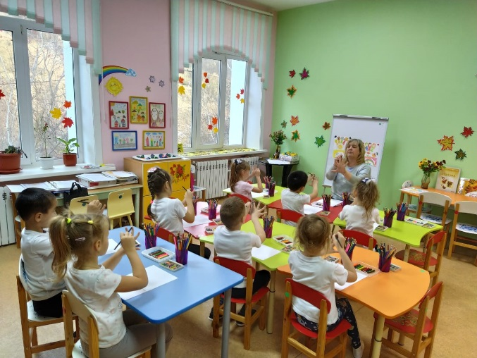
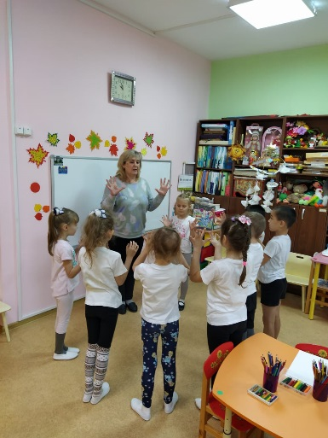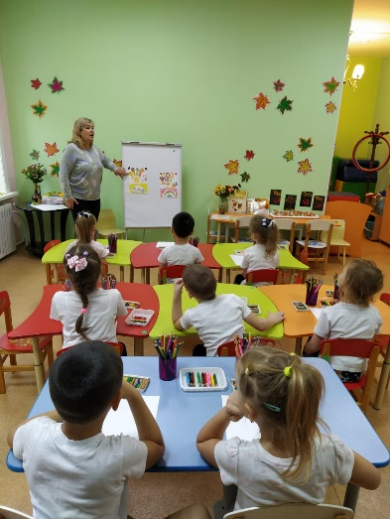
Ребенок начинает творить исходя из своего возраста, учится различным техникам рисования, которые пригодятся ему в дальнейшем при создании более взрослых и осознанных шедевров.

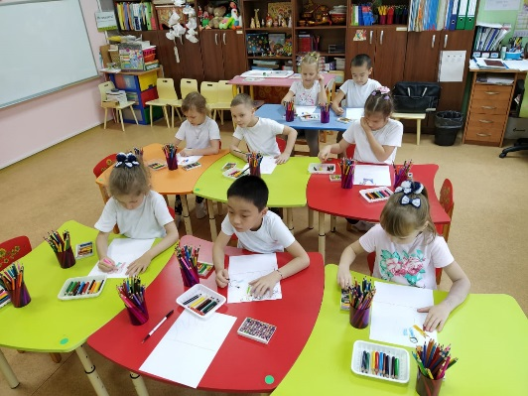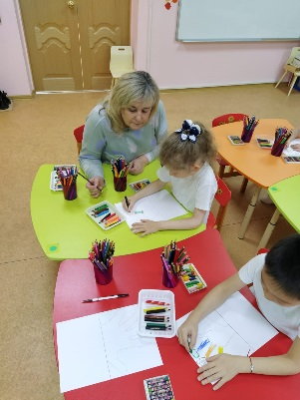

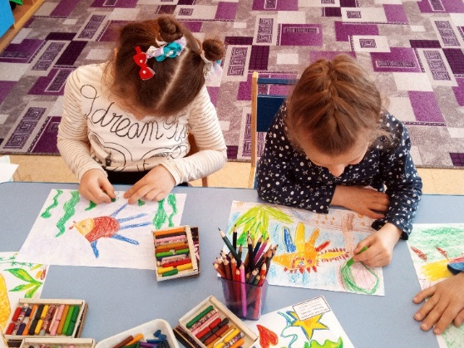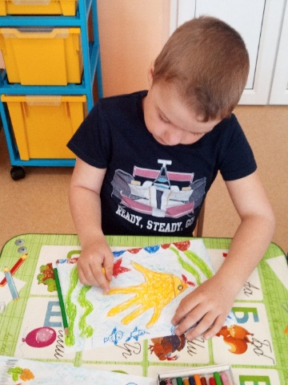
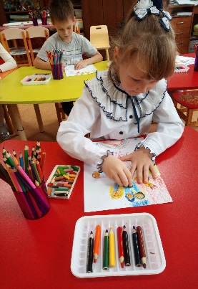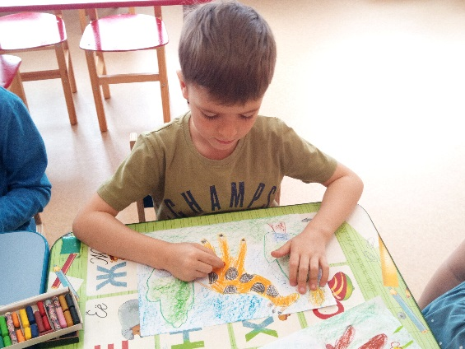
Рисование с помощью ладони - одно из любимейших детских занятий. Оно не только дарит радость творчества, увлекает и удивляет, но и всякий раз убеждает в том, что их ладошки необыкновенные, волшебные.
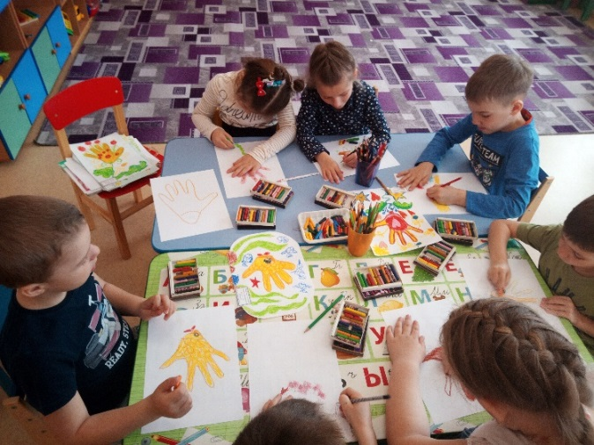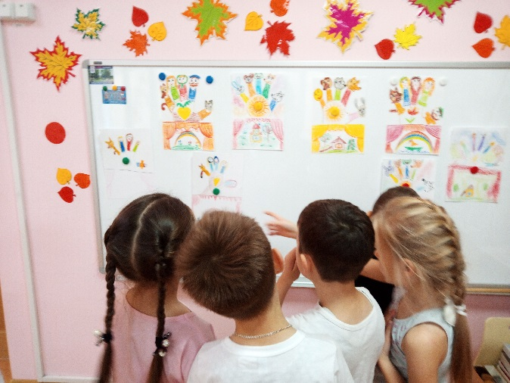
Занятия по изодеятельности в дополнительном образовании способствуют усвоению знаний о цвете, величине, форме, количестве предметов и их пространственном расположении.
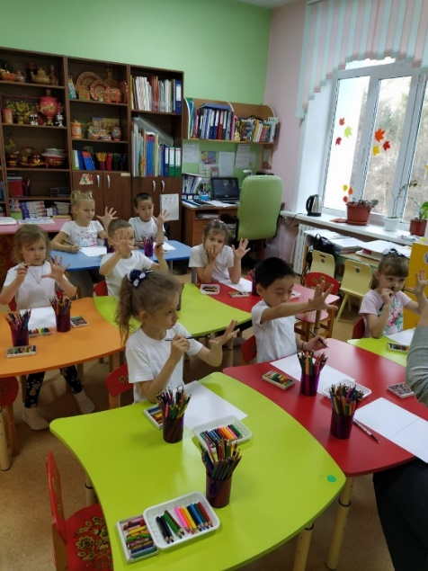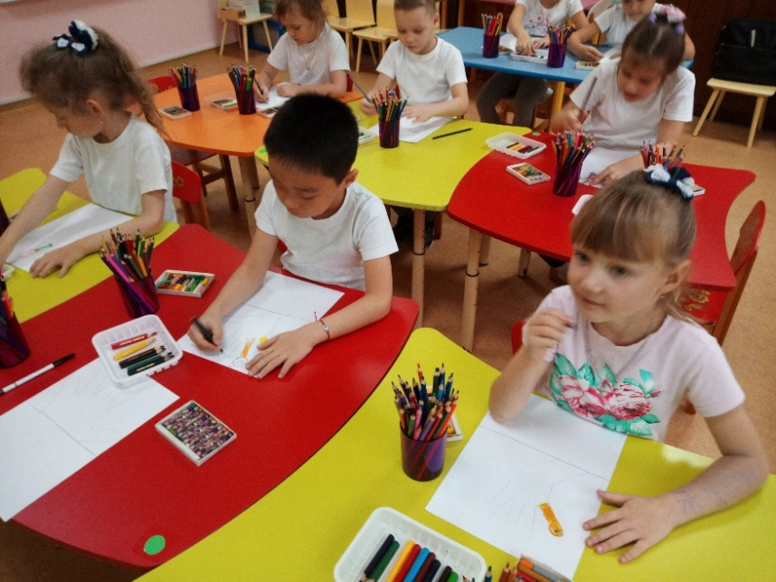

Рисование «Рыбки»
Цель: Создать для детей условия для наиболее полного и свободного раскрытия их творческих способностей с помощью средств нетрадиционного рисования; активизировать коммуникативные умения и навыки детей.
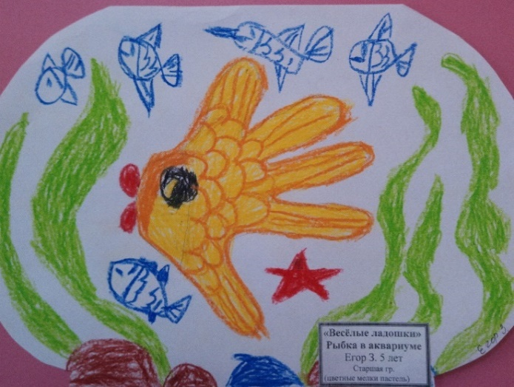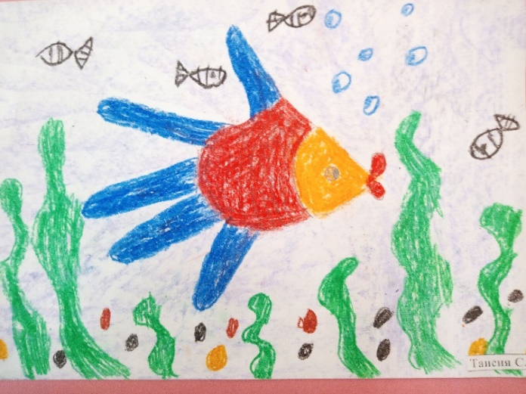
Рисование «Дружная семейка осьминогов»
Цель: Продолжать фантазировать. Туловище осьминогов рисуем тыльной стороной ладошки. Щупальцы – «живая линия» - пальчиком с удалением. Водоросли – «живая линия». Песок и камушки кончиками пальцев.

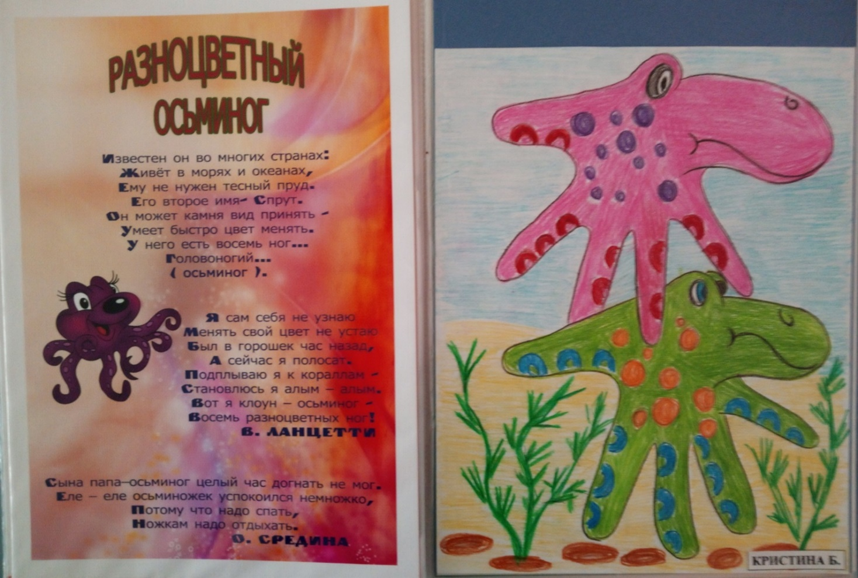

Рисование «Цветы для мамы»
Цель: учить делать отпечатки в разных направлениях.
Листочки рисуем тремя пальчиками, передвигая их сверху вниз с наклоном к стебельку.
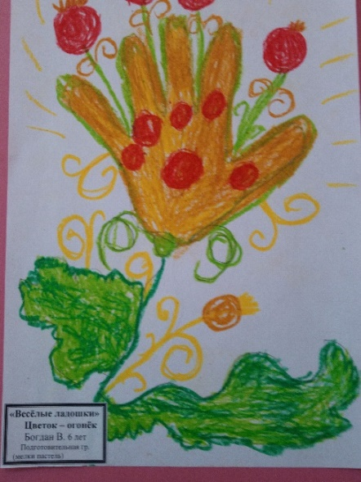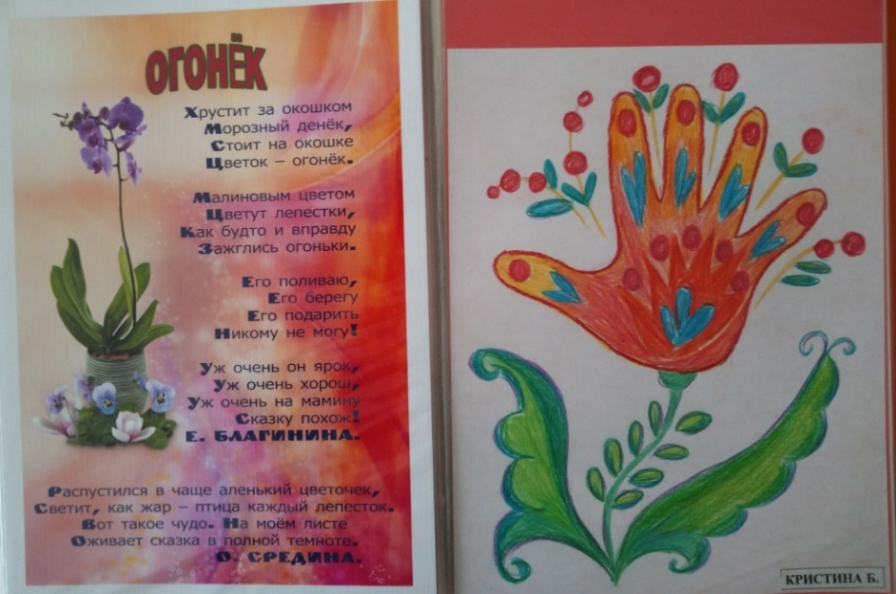
Познание человеком окружающего мира начинается с «живого созерцания», с ощущения и восприятия.
Рисование «Животные».
Цель: Совершенствовать умения и навыки в свободном экспериментировании в изображении животных.

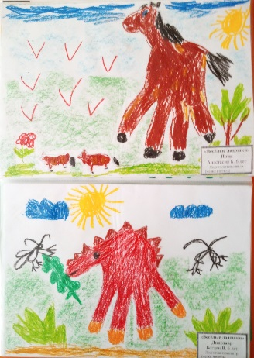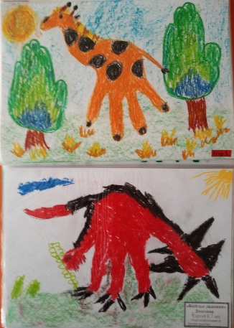
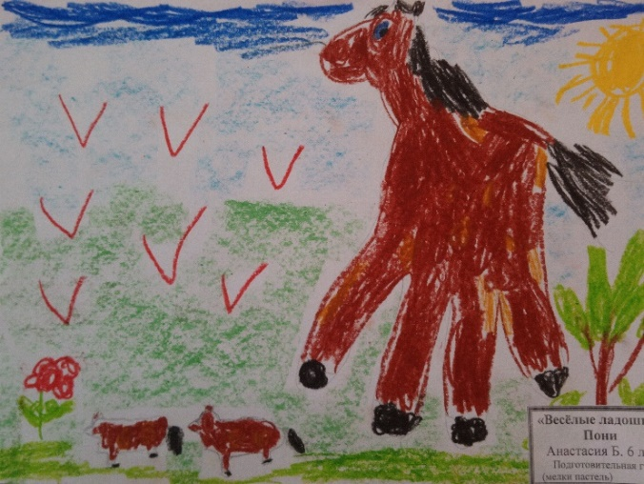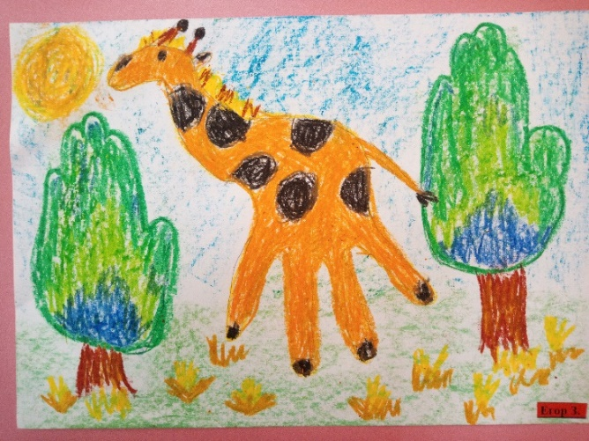

Рисование «Царевна - Лебедь», «Золотая рыбка» по сказкам А.С. Пушкина
Цель: учимся делать отпечатки ладошек полукругом – хвост и крылья лебедя.
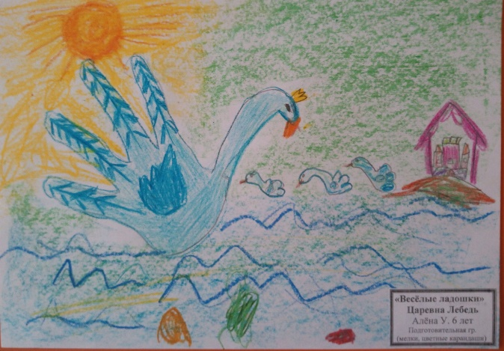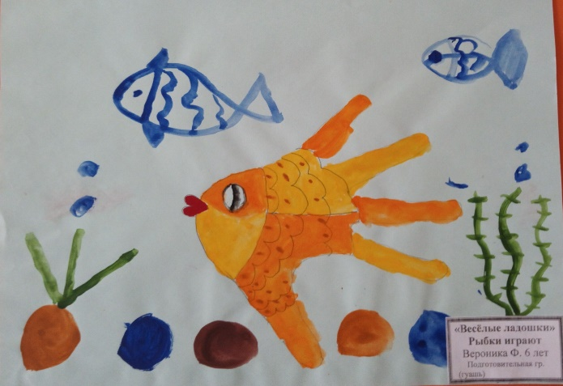

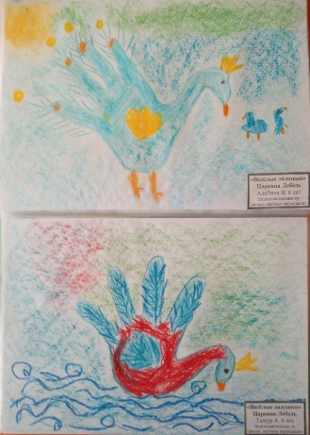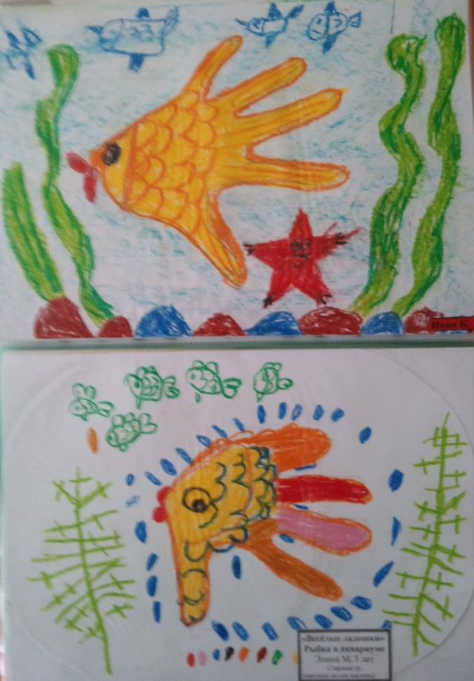
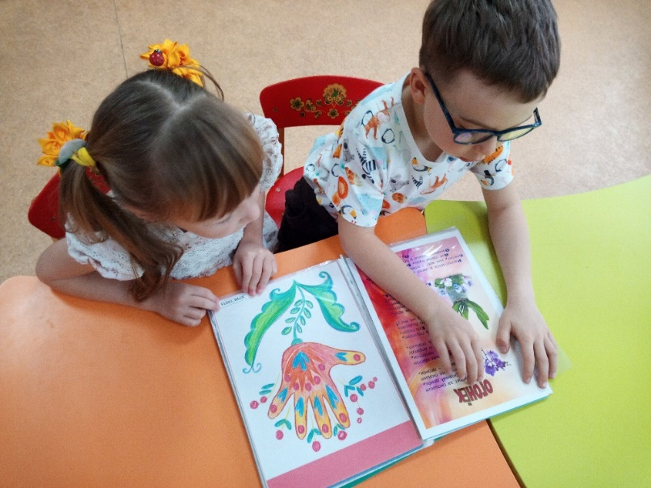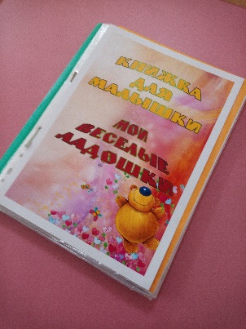
В процессе самого рисования ведется непрерывный разговор с детьми, ребята друг с другом обсуждают свою работу. Использование на занятиях художественного слова: стихов, потешек, загадок. Дети с удовольствием откликнулись на предложение объединить свои рисунки в книге с стихами, загадками, что послужило созданию книги своими руками для книжного уголка в группе.

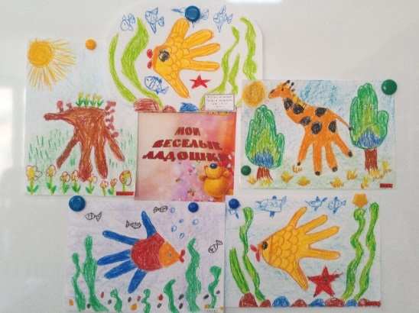
Выставка детских рисунков также дала нам возможность объединить все наши работы в увлекательную книгу с загадками и стихами.

Спасибо за внимание! Желаю Вам творческих успехов! Иванова Юлия Петровна.

